高青县教育和体育局
2020年政府信息公开工作年度报告

本报告根据《中华人民共和国政府信息公开条例》（国务院令第711号，以下简称《条例》）要求，由高青县教育和体育局办公室综合本单位政府信息公开工作情况编制。
报告全文由总体情况、主动公开政府信息情况、收到和处理政府信息公开申请情况、政府信息公开行政复议行政诉讼情况、存在的主要问题及改进情况、其他需要报告的事项6个部分组成。
报告中所列数据统计期限自2020年1月1日始，至2020年12月31日止。报告电子版可在高青县人民政府门户网站（www.gaoqing.gov.cn）查阅和下载。如对报告内容有疑问，请与高青县高青县教育和体育局办公室联系（地址：高青县城青城路65号；邮编：256300；电话：0533-6973600；传真：0533-6973592）。
- 总体情况
（一）体制机制建设
1.成立以局长为组长，分管副局长为副组长，各科室负责人为成员的工作领导小组。具体工作由局办公室牵头，各科室根据职能和上级要求做好相关信息的提报工作，形成齐抓共管、奋力向前的工作作风，为高效开展政府信息公开工作做出重要保障。
2.高度重视政府信息公开工作，不断完善健全政府信息公开工作机制。通过召开工作部署会、工作推进会等形式，加强各科室间的信息交流联通，确保工作有序推进。
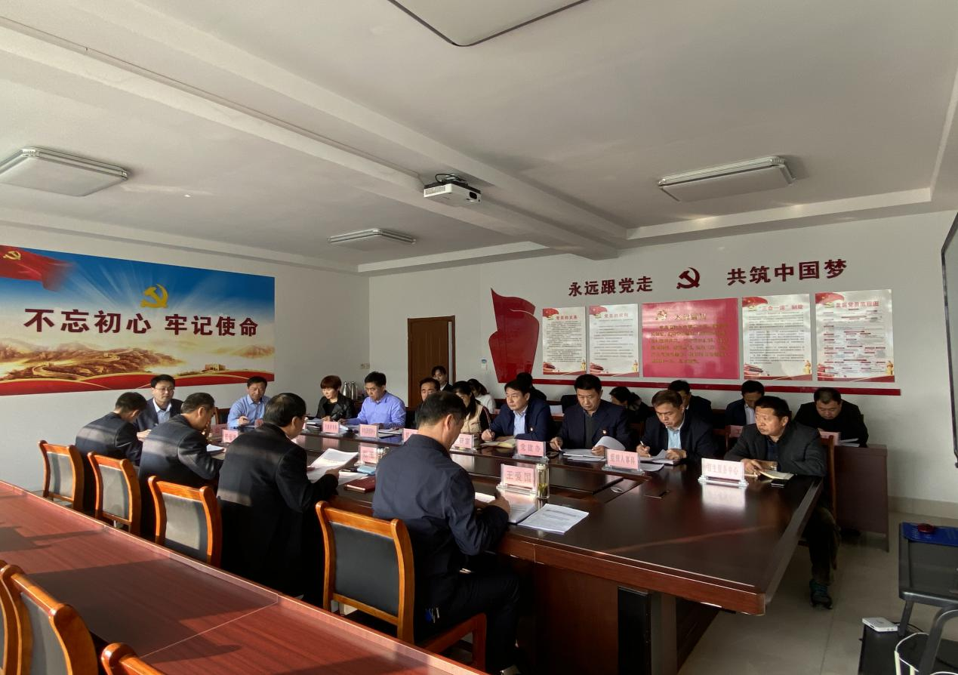
3.安排办公室专人负责信息采集、信息发布工作，同时监督、调度各部门科室的信息提供情况，保证工作进展稳定持续。
4.按时参加政府信息公开相关的培训暨推进会议等相关会议，学习会议精神，增强业务本领，为更好地开展此项工作打下坚实的基础。按照要求完成上级部署的各项工作任务。
（二）主动公开
1.中小学信息公开工作开展情况。
坚持政务公开与校务公开相结合，在县政府门户网站公开10所县属中小学校相关信息，包括学校基本情况，学校发展规划，年度工作计划及其执行情况，课程设置方案与教学计划及执行情况，招生的计划、范围、对象，学生学籍管理规定和评优奖励办法，本年度招生结果等信息。各学校设置校务公开、公示专栏，用于公开公示校务信息，做好家校沟通，接收社会各界人士的监督，不断提高工作的透明度和公信力。
2.建议提案办理结果公开情况。
2020年主动公开县政府承办的2件县人大代表建议、2件县政协委员提案的整体办理情况，对涉及公共利益、公众权益、社会关切及需要社会广泛知晓的建议和提案办理复文全文予以公开。
3.学前教育信息公开情况。
通过“高青人民政府网”公开《高青县幼儿园2020年招生工作指导意见》，2020年普惠性民办幼儿园认定结果，高青县幼儿园名录，高青县幼儿园办园评估结果，高青县幼儿园布局建设规划，高青县幼儿园基本信息，《高青县2020年学前教育阶段适龄幼儿园入园信息采集》，2019年高青县山东省省级二、三类幼儿园县级评审拟认定结果等10条公开信息。
4.义务教育信息公开情况。
通过“高青人民政府网”公开2020年高青县义务教育段招生结果，高青县2020年义务教育段学校招生划片方案，高青县义务教育段学校咨询方式，高青县义务教育段学校报名条件，高青县义务教育段学校招生程序，高青县义务教育段学校招生范围，《高青县2020年义务教育段学校招生工作实施意见（方案）》，2020年高青县特殊教育学校名录，2020年高青县义务教育学校名录等13条公开信息。
5.政务服务事项公开情况。
通过“高青人民政府网”，公开高青县教体局政务服务事项目录和办事指南、语委办服务指南、教师资格认定流程图、教师资格认定工作手册5条信息。

（三）依申请公开
1.收到和处理政府信息公开申请情况
2020年，我单位共收到政府信息公开申请2件，按时办结数2件。在办结的申请中：予以公开2件，部分公开0件，不予公开0件，无法提供0 件，不予处理0 件，其他处理0件。
2.收费和减免情况
2020年，我单位在政府信息公开申请办理过程中，未收取任何费用。
3.政府信息公开行政复议、行政诉讼情况
2020年，本单位因政府信息公开被申请行政复议0件，因政府信息公开被提起行政诉讼0件。
（四）政府信息管理
加强政府信息规范管理，高效利用信息公开渠道。充分利用各学校校园信息平台，及时准确公布有关校务、党务情况，及时把收费、评先奖优等信息及时告知师生和家长，便于群众查询了解本部门的政务信息，系统发力，发挥好学校在信息公开和政策宣传方面的优势。
政策文件在制定按照规定标注其公开属性（“主动公开”“依申请公开”“不予公开”等），对于失效的文件按时进行清理，主动公开的公文均通过“高青人民政府网”进行公开。
(五）平台建设
1.强化平台建设，推动有效发展。高效利用信息公开渠道，充分发挥各学校的校园信息平台及时准确公布有关校务、党务情况，及时把收费、评先奖优等信息及时告知师生和家长作用，便于群众查询了解本部门的政务信息，系统发力，发挥好学校在信息公开和政策宣传方面的优势。
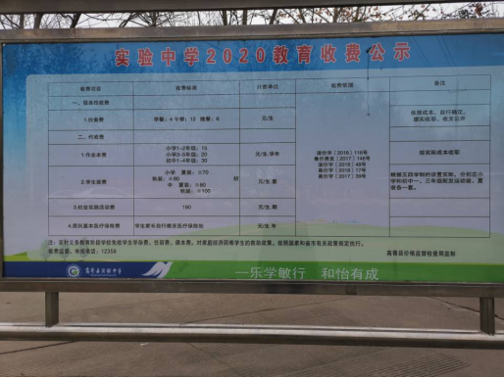
2.健全工作制度，完善工作流程。根据《政府信息公开条例》和上级有关规定，结合我县教育工作实际，不断健全教育信息主动公开工作机制和信息发布协调机制，明确职责、程序、公开原则、公开内容和公开方式，保证发布的教育信息准确一致，强化政策解读，切实推动教育信息公开工作的规范化、制度化；落实保密机制，不断加强保密宣传教育，夯实保密工作的人员基础、体制基础、技术基础，本年度未发生发布的教育信息有泄密行为。
（六）监督保障
1.加强工作考核，强化随机巡查。定期检查已经公开的内容，按照督查结果及时补充公开目录完善公开内容。每季度定期对相关单位的政务公开情况进行汇总通报，对工作滞后、整改不到位的单位，确保工作有成效。
2.强化责任落实，严格责任追究。机关各科室、各学校严格开展对本单位政府信息公开网站（栏目）的自查自纠整改提升工作。对信息内容有保障的栏目，做到及时更新信息内容，严格强化责任追究意识。

二、主动公开政府信息情况
第二十条第（一）项
信息内容 | 本年新制作数量 | 本年新公开数量 | 对外公开总数量
规章 | 0 | 0 | 0
规范性文件 | 0 | 0 | 0
第二十条第（五）项
信息内容 | 上一年项目数量 | 本年增/减 | 处理决定数量
行政许可 | 6 | 0 | 84
其他对外管理服务事项 | 58 | -3 | 0
第二十条第（六）项
信息内容 | 上一年项目数量 | 本年增/减 | 处理决定数量
行政处罚 | 37 | 0 | 0
行政强制 | 2 | 0 | 0
第二十条第（八）项
信息内容 | 上一年项目数量 | 本年增/减
行政事业性收费 | 3 | 0
第二十条第（九）项
信息内容 | 采购项目数量 | 采购总金额
政府集中采购 | 249 | 9028.6万元

三、收到和处理政府信息公开申请情况
（本列数据的勾稽关系为：第一项加第二项之和，等于第三项加第四项之和） |  |  | 申请人情况
 |  |  | 自然人 | 法人或其他组织 |  |  |  |  | 总计
 |  |  |  | 商业企业 | 科研机构 | 社会公益组织 | 法律服务机构 | 其他
一、本年新收政府信息公开申请数量 |  |  | 2 | 0 | 0 | 0 | 0 | 0 | 2
二、上年结转政府信息公开申请数量 |  |  | 0 | 0 | 0 | 0 | 0 | 0 | 0
三、本年度办理结果 | （一）予以公开 |  | 2 | 0 | 0 | 0 | 0 | 0 | 2
 | （二）部分公开（区分处理的，只计这一情形，不计其他情形） |  | 0 | 0 | 0 | 0 | 0 | 0 | 0
 | （三）不予公开 | 1.属于国家秘密 | 0 | 0 | 0 | 0 | 0 | 0 | 0
 |  | 2.其他法律行政法规禁止公开 | 0 | 0 | 0 | 0 | 0 | 0 | 0
 |  | 3.危及“三安全一稳定” | 0 | 0 | 0 | 0 | 0 | 0 | 0
 |  | 4.保护第三方合法权益 | 0 | 0 | 0 | 0 | 0 | 0 | 0
 |  | 5.属于三类内部事务信息 | 0 | 0 | 0 | 0 | 0 | 0 | 0
 |  | 6.属于四类过程性信息 | 0 | 0 | 0 | 0 | 0 | 0 | 0
 |  | 7.属于行政执法案卷 | 0 | 0 | 0 | 0 | 0 | 0 | 0
 |  | 8.属于行政查询事项 | 0 | 0 | 0 | 0 | 0 | 0 | 0
 | （四）无法提供 | 1.本机关不掌握相关政府信息 | 0 | 0 | 0 | 0 | 0 | 0 | 0
 |  | 2.没有现成信息需要另行制作 | 0 | 0 | 0 | 0 | 0 | 0 | 0
 |  | 3.补正后申请内容仍不明确 | 0 | 0 | 0 | 0 | 0 | 0 | 0
 | （五）不予处理 | 1.信访举报投诉类申请 | 0 | 0 | 0 | 0 | 0 | 0 | 0
 |  | 2.重复申请 | 0 | 0 | 0 | 0 | 0 | 0 | 0
 |  | 3.要求提供公开出版物 | 0 | 0 | 0 | 0 | 0 | 0 | 0
 |  | 4.无正当理由大量反复申请 | 0 | 0 | 0 | 0 | 0 | 0 | 0
 |  | 5.要求行政机关确认或重新出具已获取信息 | 0 | 0 | 0 | 0 | 0 | 0 | 0
 | （六）其他处理 |  | 0 | 0 | 0 | 0 | 0 | 0 | 0
 | （七）总计 |  | 2 | 0 | 0 | 0 | 0 | 0 | 2
四、结转下年度继续办理 |  |  | 0 | 0 | 0 | 0 | 0 | 0 | 0

四、政府信息公开行政复议、行政诉讼情况
行政复议 |  |  |  |  | 行政诉讼
结果维持 | 结果纠正 | 其他结果 | 尚未审结 | 总计 | 未经复议直接起诉 |  |  |  |  | 复议后起诉
 |  |  |  |  | 结果维持 | 结果纠正 | 其他结果 | 尚未审结 | 总计 | 结果维持 | 结果纠正 | 其他结果 | 尚未审结 | 总计
0 | 0 | 0 | 0 | 0 | 0 | 0 | 0 | 0 | 0 | 0 | 0 | 0 | 0 | 0

五、存在的主要问题及改进情况
（一）主要问题
1.依法主动公开意识有待增强，各科室工作人员政府信息公开意识强弱不一，对主动公开工作存在一定影响落实。
2.信息公开内容广度和深度还不够，对公众关心的热点、焦点问题信息关注、回应不够，信息公开类型及内容覆盖不够全面。
- 改进措施
1.加强政府信息公开工作理论学习和业务培训。进一步适应新常态、新思路，在不断提升政府信息公开工作整体水平的同时，重视干部职工理论知识学习和业务技能培训，提升专业素养。
2.规范提升主动公开工作。严格执行相关政策文件规定的主动公开范围和事项，进一步拓展和深化政府信息公开的内容和范围，努力提高信息公开的质量。加强信息联络人员与业务科室、有关单位的衔接与沟通，努力将信息收集与公开同步进行，确保信息的及时、准确、全面。
六、其他需要报告的事项
无。

